**Практическое задание по формированию естественнонаучной грамотности по теме «Кровь»**

**Автор:** учитель биологии Шешина Галина Александровна

**Предмет:** Биология (анатомия).

**Класс:** 8

**Цель задачи:** Задача построена на основе материала, предложенного традиционной программой учащимся 8 классов, для изучения состава крови.

**Действия учащихся:** Данная задача может быть использована на уроке как обучающая для самостоятельного получения знаний по теме «Кровь», или как контрольная задача для проверки знаний по данной теме, что предполагает обобщение и применение ранее полученных знаний учащимися. А так же она может быть предложена учащимся для домашнего задания в целях повторения и закрепления изученного материала.

Задание 1.

Живые организмы – открытые системы, они существуют благодаря обмену веществ и энергии с окружающей средой. В каждую клетку должны поступать питательные вещества, которые служат своеобразным «топливом» для получения энергии, необходимой для осуществления процессов жизнедеятельности.

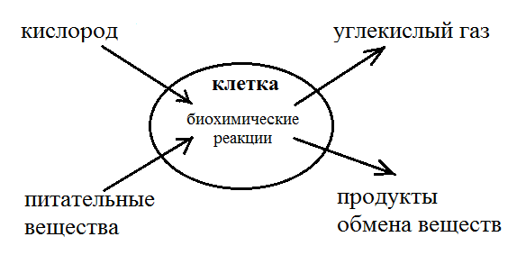У большинства современных организмов эта энергия образуется в результате окисления веществ под действием кислорода. Такой процесс называется «клеточное дыхание».

Схема 1. Обмен веществ клетки с окружающей средой.

У древнейших одноклеточных организмов питательные вещества и кислород поступали из морской воды. Но у многоклеточных организмов встала проблема доставки этих веществ к каждой клетке, так как с внешней средой контактируют только клетки, расположенные на поверхности. В ходе эволюции возникла кровеносная система, которая и взяла на себя эту функцию.

Вопрос:

Какую еще функцию выполняет кровеносная система, помимо доставки питательных веществ и кислорода? Выберите правильный ответ:

1. Окисление питательных веществ.
2. Удаление продуктов обмена веществ и углекислого газа.
3. Контроль над процессами жизнедеятельности.
4. Поддержание формы тела.

**ОЦЕНКА ВЫПОЛНЕНИЯ ЗАДАНИЯ**

**Ответ принимается полностью – 1 балл.**

Ответ **2**. Удаление продуктов обмена веществ и углекислого газа.

**Ответ не принимается**: другие ответы или ответ отсутствует.

***Тип вопроса:*** *с выбором одного правильного ответа*

Задание 2.

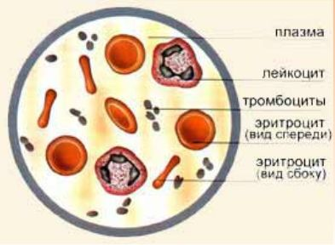 В теле человека кровь занимает примерно 6% от общей массы. Кровь – это жидкая соединительная ткань. Чтобы доказать это, достаточно рассмотреть кровь под микроскопом. Невооруженному глазу она кажется однородной жидкостью красного цвета, но при большом увеличении хорошо видны её составляющие компоненты: в жидкой плазме находятся клетки – форменные элементы. Кровь циркулирует по замкнутой системе сосудов и непосредственно с другими

Рисунок 1. Кровь под микроскопом

тканями тела не сообщается.

Вопрос: на основании каких данных кровь причисляют к тканям? Выберите правильный ответ:

1. Кровь – жидкость красного цвета.
2. Кровь циркулирует по сосудам.
3. Составляющая часть крови – клетки.
4. Кровь непосредственно с другими тканями тела не сообщается.

**ОЦЕНКА ВЫПОЛНЕНИЯ ЗАДАНИЯ**

**Ответ принимается полностью – 1 балл.**

Ответ **3**. Составляющая часть крови – клетки.

**Ответ не принимается:** другие ответы или ответ отсутствует.

***Тип вопроса:*** *с выбором одного правильного ответа*

Задание 3.

Рисунок 2. Состав плазмы крови

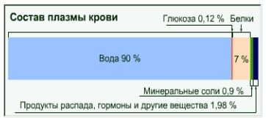

При лечении различных заболеваний больным назначают внутривенное введение лекарственных средств. Для этого необходимый препарат растворяют в физиологическом растворе. Укажите концентрацию хлорида натрия в этом растворе, объясните свой ответ.

**ОЦЕНКА ВЫПОЛНЕНИЯ ЗАДАНИЯ**

**Ответ принимается полностью – 2 балл.**

Концентрация хлорида натрия в физиологическом растворе равна 0,9%. Это соответствует концентрации минеральных солей в плазме крови.

**Ответ принимается частично – 1 балл.**

Указана концентрация соли (0,9%), но не дано объяснение.

Или: Указано на соответствии концентрации раствора хлорида натрия с концентрацией минеральных солей в плазме крови, но не указано значение.

**Ответ не принимается:** другие ответы или ответ отсутствует.

***Тип вопроса:*** *с открытым свободно-констуируемым ответо*

Задание 4.

|  |  |  |
| --- | --- | --- |
| А | Б | В |
|  |  |  |

Плазма – жидкая часть крови, лишенная форменных элементов. Нормальный объем плазмы составляет около 4 % общей массы тела (40-45 мл/кг). Компоненты плазмы поддерживают нормальный объем циркулирующей крови и ее жидкое состояние. Кроме того, плазма обеспечивает баланс электролитов и кислотно-щелочное равновесие крови. В лечебной практике плазму крови, полученную от доноров, переливают пациентам при массивных кровопотерях, некоторых заболеваниях печени, при ожоговой болезни и гнойно-септических процессах. Для получения плазмы кровь отстаивают или подвергают центрифугированию. Соотнеси буквы на рисунке с названиями фракций крови (цифры на рисунке 4). Ответ оформи в виде последовательности цифр.

Рисунок 3. Отстаивание крови

Таблица 1. Плотности компонентов крови

|  |  |
| --- | --- |
| **Компонент крови** | **Плотность,** г/см3 |
| Плазма | 1,025 – 1,029 |
| Эритроциты | 1,078 |
| Тромбоциты | 1,040 |
| Лейкоциты | 1,050 – 1,061 |

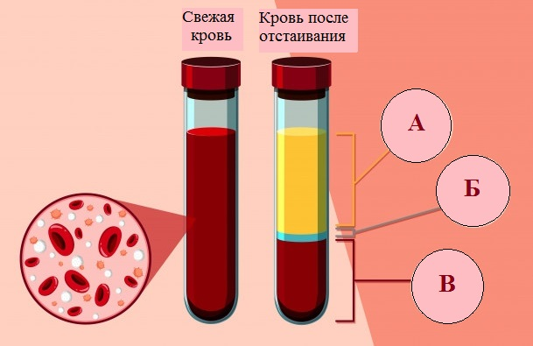



Рисунок 4. Фракции крови

**ОЦЕНКА ВЫПОЛНЕНИЯ ЗАДАНИЯ**

**Ответ принимается полностью – 1 балл.**

Ответ **132** (А – плазма, Б – лейкоциты и тромбоциты, В – эритроциты)

**Ответ не принимается:** другие ответы или ответ отсутствует.

***Тип вопроса:*** *установление соответствия*

Задание 5. Эритроциты.

Эритроци́ты (от греч. ἐρυθρός — красный и κύτος — вместилище, клетка), также известные под названием кра́сные кровяны́е тельца́. Они насыщаются кислородом в лёгких и разносят его по всему телу. Цитоплазма эритроцитов богата гемоглобином — пигментом красного цвета, содержащим двухвалентный ион железа, который способен связывать кислород и придаёт эритроцитам красный цвет.

Человеческие эритроциты – очень маленькие эластичные клетки дисковидной двояковогнутой формы диаметром от 7 до 10 мкм. Размер и эластичность помогают им при движении по капиллярам, их форма обеспечивает большую площадь поверхности, что облегчает газообмен. В 1 мм3 крови их содержится до 5 миллионов. Срок их жизни – 100-120 дней. Старые эритроциты разрушаются в печени и селезенке. А новые эритроциты образуются в красном костном мозге. По мере созревания эритроциты млекопитающих теряют свои ядра

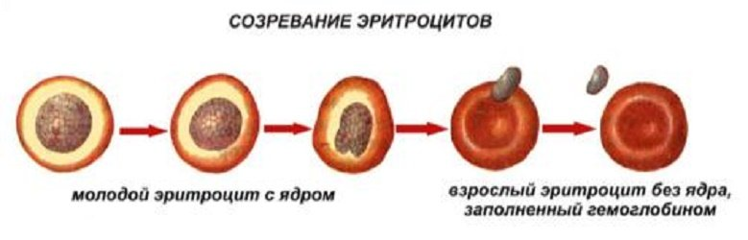

Рисунок 5.

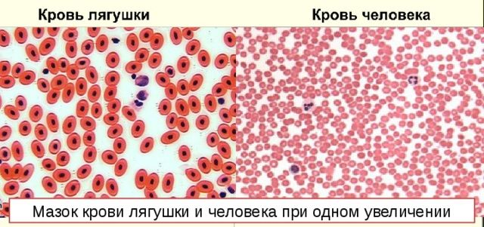

Рис.6

Сравните микрофотографии крови лягушки и человека. Чьи эритроциты переносят больше кислорода? Обоснуйте свой ответ.

**ОЦЕНКА ВЫПОЛНЕНИЯ ЗАДАНИЯ**

**Ответ принимается полностью – 2 балл.**

Код 2: Эритроциты человека переносят больше кислорода, чем эритроциты лягушки. Ввиду меньшего размера их суммарная масса в 1 мм3 крови больше и больше площадь поверхности. Они содержат больше гемоглобина, так как у них отсутствует ядро.

**Ответ принимается частично – 1 балл.**

Указаны эритроциты человека, но не дано объяснение.

Или дано без обоснования, например, «Эритроциты человека мельче» .

**Ответ не принимается:** другие ответы или ответ отсутствует.

Задание 6.

Марина, ученица 9 класса, жаловалась на частое головокружение, быструю утомляемость, слабость, одышку при выполнении даже незначительной физической работы. Анализ крови показал пониженный уровень гемоглобина. На основании этого врачи определили у Марины анемию, или малокровие. Известно, что в состав гемоглобина входит двухвалентный ион железа. Недостаток железа в организме может служить одной из причин развития этой болезни. Железо поступает в организм человека с пищей.

Определите, сколько грамм черники нужно есть Марине ежедневно, чтобы восполнить потребность организма в железе? Приведите необходимые расчеты.

Таблица 2. Суточная норма потребления железа.

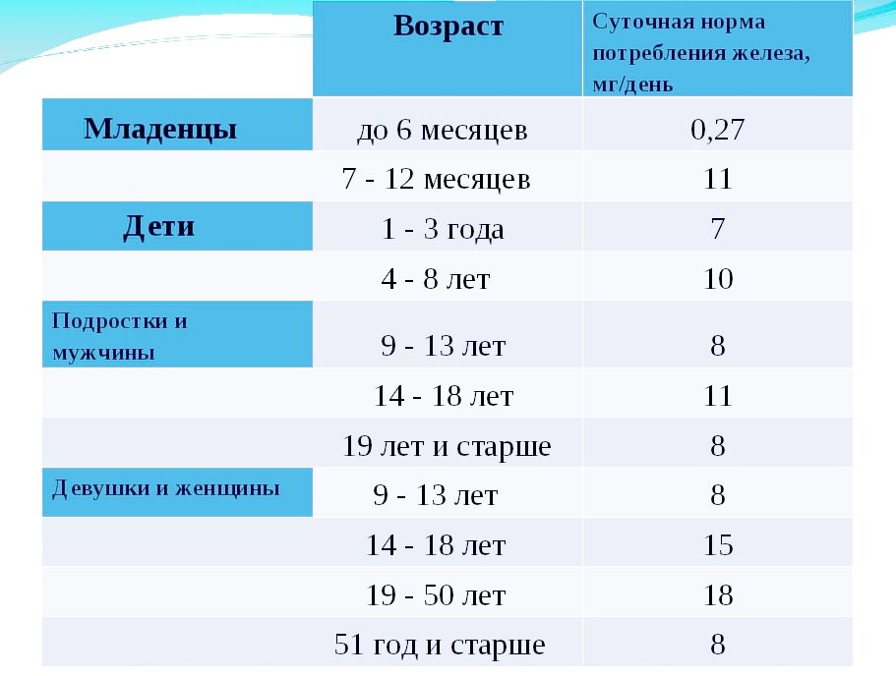

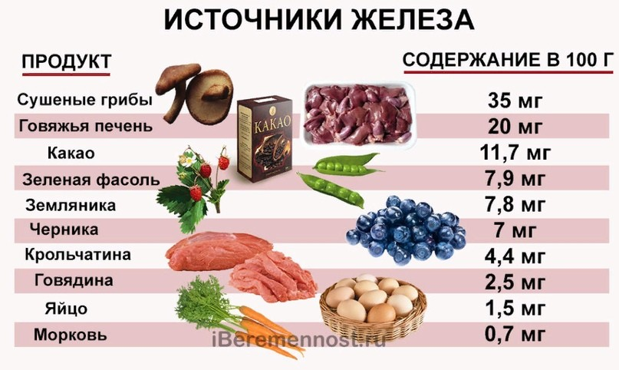

Таблица 3.

**ОЦЕНКА ВЫПОЛНЕНИЯ ЗАДАНИЯ**

**Ответ принимается полностью – 2 балл.**

Определена суточная потребность в железе Марины в соответствие с её возрастом и полом – 15 мг. Рассчитана масса черники: 15 ∙ 100 : 7 = 214,3 г

Ответ: 214-215 г черники в сутки.

**Ответ принимается частично – 1 балл.**

Неправильно определена суточная потребность Марины.

Или неправильно определено содержание железа в чернике.

Или допущена одна арифметическая ошибка.